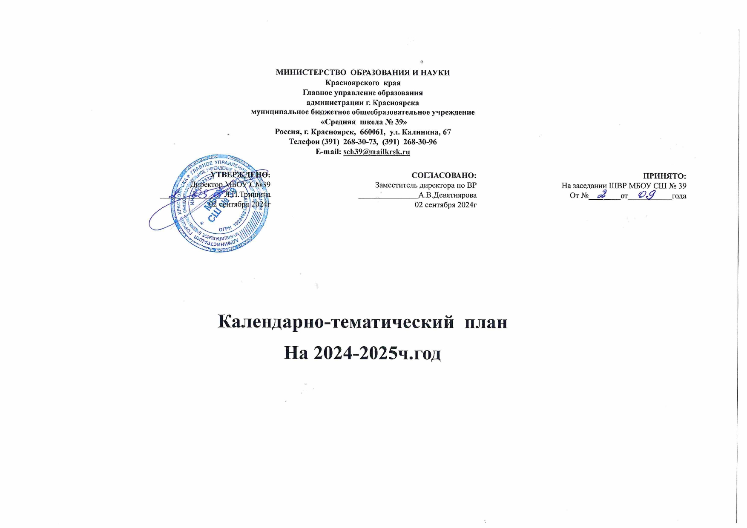

**Календарно-тематический план воспитательной работы на 2024-2025 учебный год.**

|  |  |  |  |  |  |  |  |
| --- | --- | --- | --- | --- | --- | --- | --- |
| **Направление** | **Школьные мероприятия** | | **Сроки** | | **участники** | **Формат проведения** | **Ответственные лица куратор/исполнитель** |
| Творческое | День знаний | | 03.09.2024 | | 1-9  классы | Общешкольная линейка посвящённая «Дню знаний» | Девятиярова А.В.  Шмидт А.О.  Кудрина О.А |
| Патриотическое/ Образовательное | День окончания Второй мировой войны (1945) | | 03.09.2024 | | 7-9  классы | Урок -памяти | Брюханова А.Я |
| Патриотическое/ Образовательное | День солидарности с терроризмом | | 03.09.2024 | | 1-9  классы | Классный час | Брюханова А.Я  Классные руководители |
| Патриотическое/ Образовательное | День воинской славы России.  День победы русской эскадры под командованием Ф.Ф.Ушакова над турецкой эскадрой у мыса Тандыра (1970) | | 11.09.2024 | | 5-6  классы | Кино-урок | Брюханова А.Я.  Шелопугина С.А. |
| Неделя «Дорожной Безопасности» с 16.09.2024-20.09.2024 | | | | | | | |
| Образовательное/социальное | | «Несовершеннолетний нарушитель ПДД» | | 16.09.2024 | 1-9  классы | Познавательный час | Девятиярова А.В  Брюханова Е.А |
| Образовательное/социальное | | 1 классы урок с участием ЮИД  «Для чего нужен светофор.»  Сигналы светофора: красный, желтый, зеленый. | | 17.09.2024 | 1-е классы | Урок с ЮИД | Брюханова Е.А. |
| Образовательное/социальное | | **«**Дорожная школа первоклассника» | | 18.09.2024 | 1-е классы | Классный час | Классные руководители |
| Образовательное/  социальное | | «Школа самокатных наук»  Опасность игр вблизи проезжей части. Места для игр и езды на самокатных средствах. Где можно и где нельзя играть во дворе. Примеры дорожно-транспортных происшествий с детьми (по материалам ГИБДД). Анализ причин их возникновения. | | 19.09.2024 | 7-9  классы | Познавательный час |  |
| Образовательное/  социальное | | Классные часы совместно с инспектором ГИБДД | | 20.09.2024 | 1-9  классы | Классный час | Девятиярова А.В.  Брюханова А.Я. |
| Социальное | | Участие в общегородском субботнике | | 21.10 | 8-9  класс | Акция «Уберём планету» | Девятиярова А.В.  Классные руководители |
| спортивное | | Международный день туризма | | 27.09.2024 | 5-6  классы | Квест -вокруг Света | Девятиярова А.В.  Кучинский В.А. |
| Образовательное | | 120 лет со дня рождения российского писателя Н.А.Островского (1904-1936) | | 29.09.2024 | 9 классы | Интерактивная викторина «Своя игра»  <https://www.art-talant.org/publikacii/37110-viktorina-svoya-igra-posvyaschennaya-ghiznennomu-i-tvorcheskomu-puti-an-ostrovskogo> | Минько Н.А. |
| социальное | | День интернета | | 30.09.2024 | 1-9  класс | Онлайн-событие | Брюханова А.Я. |
| социальное | | Международный день пожилых людей | | 1.10.2024 | 1-9  класс | Фото челлендж  «На одной волне» | Брюханова А.Я.  Шмидт А.О. |
| творческое | | Международный день музыки | | 1.10.2024 | 3-4  класс | Интерактивная игра  «Музыкальный калейдоскоп» | Кудрина А.О.  Грудинин А.А. |
| Патриотическое/  Образовательное | | День Космических войск.  День начала космической эры человечества. | | 4.10.2024 | 2-9  классы | Выставка  стен-газет.  «Начало космической эры человечества». | Шмидт А.О.  Амплеева Е.А. |
| Социальное/творческое | | День учителя | | 5.10.2024 | 1-е классы  9-е классы | Акция (поздравление учителей)  «Благодарим сердцем…»  Видео поздравление | Девятиярова А.В.  Брюханова А.Я.  Шмидт А.О.  Кудрина О.А  Лукина Е.А.  Амплеева Е.А. |
| творческое | | Посвящение в первоклассники | | 25.10 | 1е классы | Посвящение в первоклассники | Девятиярова А.В.  Классные руководители 1 кл. |
| Социальное | | День отца | | 20.10.2024 | 1-9  класс | **«**Добрый, сильный и родной-это папа дорогой!»  Онлайн событие | Брюханова А.Я.  Шмидт А.О. |
| Спортивное | | 95 лет со дня рождения легендарного футболиста Л.И.Яшина (1929-1990) | | 22.10 | 7-8  классы | Футбольный матч | Девятиярова А.В.  Кучинский В.А. |
| Социальное | | Международный день школьных библиотек | | 28.10 | 1 классы | экскурсия- знакомство со школьной библиотекой  «Библиотека-дом книг» | Девятиярова А.В.  Кляпец Л.Н. |
| Творческое/Социальное | | День народного единства | | 04.11 | 1-4  классы | Концертная программа  «Россия-это мы» | Девятиярова А.В.  Кудрина О.А  Селецкова Ю.В. |
| Образовательное/ Творческое | | 100 лет со дня рождения русского писателя Л.Н.Толстого (1923-2004)  95 лет со дня рождения российского композитора, народной артистки ССР А.Н.Пахмутовой(р.1929) | | 11.11 | 5-7  классы | Творческий вечер  «Талант поколений в нотах и литературных строках» | Девятиярова А.В.  Кудрина О.А.  Классные руководители |
| Образовательное | | Проект «Без срока давности»  Всероссийский конкурс сочинений | | 20.11 | 5-9  класс | Онлайн-платформа | Брюханова А.Я. |
| Социальное | | Шок-урок | | 22.11 | 1-9  класс | урок | Девятиярова А.Я.  Брюханова А.Я  Учитель ОБЗР |
| Творческое | | День Матери | | 24.11 | 1-9  класс | Онлайн-событие | Девятиярова А.Я.  Брюханова А.Я |
| Патриотическое | | Посвящение в Орлята России | | 25.11 | 1-4  класс | Торжественная линейка | Девятиярова А.Я.  Шмидт А.О. |
| профориентационное | | День добровольца(волонтёра) | | 5.12 | 1-9  класс | Онлайн-событие  Акция  *«ДОБРО»* | Брюханова А.Я  Брюханова Е.А |
| Социальное | | Шок-урок | | 25.12 | 1-9  класс | урок | Девятиярова А.Я.  Брюханова А.Я  Учитель ОБЗР |
| Творческое | | Новогодний утренник | | 26.12 | 5-9  класс | Новогодний утренник  «Потерянный кадр» | Девятиярова А.В.  Кудрина О.А.  Амплеева Е.А. |
| Творческое | | Новогодний утренник | | 27.12 | 1-4  класс | «В стране мультфильмов» | Девятиярова А.В.  Кудрина О.А.  Амплеева Е.А. |
| Творческое | | Городской театральный конкурс «Премьера» | | 25.01.24-25.01.2025 | Дети ОВЗ | заочно | Девятиярова А.В.  Кудрина О.А. |
| 2025 год  **80-летие Победы в Великой Отечественной войне и единства в борьбе с нацизмом**. | | | | | | | |
| Образовательное | | Проект «Без срока давности»  Всероссийский конкурс сочинений | | 27.01 | 7-9  класс | Онлайн-платформа | Брюханова А.Я |
| Социальное | | Шок-урок | | 28.12 | 1-9  класс | урок | Девятиярова А.Я.  Брюханова А.Я  Учитель ОБЗР |
| Образовательное | | День воинской славы России  День разгрома советскими войсками немецко-фашистских войск в Сталинградской битве (1943) | | 2.02 | 7-9  класс | Кино-урок | Брюханова А.Я |
| Образовательное | | Международная акция «Письмо Победы» | | 3.12.24-9.95.2025  В течение года | 5-8  класс | Онлайн-площадка  http:\\волонтёрыпобеды.рф | Брюханова А.Я  Шмидт А.О. |
| Творческое/патриотическое | | День защитника Отечества | | 23.02 | 5-9  классы | Концертная программа  «Мужество, Доблесть  и Честь!» | Девятиярова А.В.  Кудрина О.А. |
| Социальное | | Шок-урок | | 24.02 | 1-9  класс | урок | Девятиярова А.Я.  Брюханова А.Я  Учитель ОБЗР |
| Образовательное | | Проект «Без срока давности»  Всероссийский конкурс сочинений | | 5.03.2025 | 7-9  класс | Онлайн-платформа | Брюханова А.Я |
| Творческое | | Международный женский день | | 8.03 | 1-4  классы | Концертная программа  «Музыкальный букет» | Девятиярова А.В.  Шмидт А.О.  Кудрина О.А. |
| Образовательное/ патриотическое | | 10 лет со Дня воссоединения Крыма с Россией | | 18.03 | 5-7  класс | Кино-урок | Брюханова А.Я  Классные руководители |
| Творческое | | Международный день театра | | 22.03 | 2-6  Класс  7-9  класс | Фотовыставка (конкурс) “Герой не нашего времени”.  Конкурс костюмов и театрального грима. | Брюханова А.Я  Классные руководители  Девятиярова А.В.  Шмидт А.О.  Кудрина О.А  Классные руководители |
| Социальное | | Шок-урок | | 24.03 | 1-9  класс | урок | Девятиярова А.Я.  Брюханова А.Я  Учитель ОБЗР |
| Образовательное | | День космонавтики | | 12.04 | 1-4  класс | Интерактивная-викторина | Брюханова А.Я  Классные руководители |
| Образовательное | | День памяти о геноциде советского народа нацистами и их пособниками в годы Великой Отечественной войны | | 19.04 | 8-9  класс | Кино-урок | Брюханова А.Я |
| Образовательное | | Ежегодная международная историко-просветительская патриотическая акция «Диктант Победы» | |  | 8-9  класс | Онлайн-событие | Брюханова А.Я |
| Социальное | | Всемирный день Земли | | 22.04 | 1-4  класс | Выставка-рисунков  «Моя планета- Земля» | Амплеева Е.А. |
| Творческое | | Созвездие талантов | | 29.04 | 5-9  класс | Фестиваль  «Созвездие талантов» | Девятиярова А.В.  Кудрина О.А  Классные руководители |
| Социальное | | Шок-урок | | 29.04 | 1-9  класс | урок | Девятиярова А.Я.  Брюханова А.Я  Учитель ОБЗР |
|  | | Праздник Весны и Труда | | 1.05 | 1-4  класс | Онлайн-событие  Челлендж  «Первомай шагает по планете» | Брюханова А.Я  Шмидт А.О. |
| Образовательное | | 185 лет со дня рождения русского композитора П.И. Чайковского (1840-1893) | | 7.05 | 1-9  класс | Онлайн-событие | Брюханова А.Я  Шмидт А.О. |
| Творческое/патриотическое | | День Победы | | 9.05 | 1-4  классы  5-9  классы | Конкурс инсценированных песен посвященный **80-летию Победы в Великой Отечественной войне и единства в борьбе с нацизмом.**  Концертная программа  «А в женской памяти мгновения войны…» посвященная  **80-летию Победы в Великой Отечественной войне и единства в борьбе с нацизмом** | Девятиярова А.В.  Шмидт А.О.  Грудинин а.А.  Классные руководители  Девятиярова А.В.  Брюханова А.Я.  Шмидт А.О.  Кудрина О.А |
| Образовательное | | Проект «Без срока давности»  Всероссийский конкурс сочинений | |  | 8—9  класс |  | Брюханова А.Я.  Шмидт А.О. |
| патриотическое | | Всероссийская акция «Георгиевская лента» Всероссийский урок памяти | | 10.10 | 5-9  класс | Волонтёры победы | Брюханова А.Я.  Шмидт А.О. |
| патриотическое | | Всероссийская акция «Окна Победы» | |  | 7-9  класс | Общероссийское общественно-государственное движение детей и молодёжи «Движение первых» | Брюханова А.Я.  Шмидт А.О. |
| Социальное | | Всероссийская акция «Свеча памяти» | |  | 7-9  класс | Всероссийское общественное движение «волонтерыпобеды» | Брюханова А.Я.  Шмидт А.О. |
| Социальное | | Международный день музеев | | 18.05 | 1-9  класс | Онлайн-событие  Виртуальная экскурсия | Брюханова А.Я.  Шмидт А.О. |
| Образовательное/ Социальное | | День детских общественных организаций России | | 19.05 | 7-9  класс | Встреча с лидерами Общероссийское общественно-государственное движение детей и молодёжи «Движение первых» | Брюханова А.Я.  Шмидт А.О. |
| Социальное | | Шок-урок | | 25.05 | 1-9  класс | урок | Девятиярова А.Я.  Брюханова А.Я  Учитель ОБЗР |
| Образовательное/  профориентационное | | Модульная школа «Учебная лаборатория около врачей» | | В течение учебного года | 5-9 классы | Онлайн-площадка | Брюханова А.Я.  Гацко Н.А. |
| Образовательное/  профориентационное | | Семейные книги памяти | | В течение учебного года | 5-9 классы | Онлайн-площадка | БрюхановаА.Я |
| Образовательное | | Федеральный проект «Код будущего» | | В течение учебного года | 8-9 классы | Онлайн обучение | Брюханова А.Я. |
| Образовательное/  профориентационное | | Федеральный проект «Билет в будущее» | | В течение учебного года | 6-9 классы | Онлайн проект | Брюханова А.Я.  ЛукинаЕ.А. |